2019中考名著阅读汇编

（连云港）

4.下列有关文学名著内容的表述，错误的一项是(2分）

A.《西游记》中观音菩萨领如来法旨，在去东土寻找取经人的路上，先后收服沙悟净、猪悟能、小白龙、孙悟空，为唐僧取经路上陆续收徒埋下了伏笔。

B.《骆驼祥子》中刘四爷因嫌弃祥子是个臭拉车的，并且怀疑祥子是因为贪图他的钱财而娶虎妞，在寿诞之日与虎妞争吵至闹翻。

C.苏联作家奥斯特洛夫斯基在极度困难条件下，创作《钢铁是怎样炼成的》。作品塑造的保尔·柯察金这个青年英雄形象，激励了一代又一代青年向善向美。

D.《童年》中，专横而残暴的外祖母，经常辱骂和毒打孩子们。如阿廖沙在表哥的怂恿下把桌布染上颜色，被她用树枝抽打得失去了知觉。

6.名著阅读简答题(7分)

(1)《小王子》这本给成人看的儿童书蕴含着丰富的象征意义，这些象征看上去既明确又隐晦，因此也就格外的美。请写出小王子、狐狸、玫瑰这三个形象的象征意义。(3分)

(2)金圣叹评点《水浒传》中林冲这个人物时说他是个“狠角色”，也有人认为林冲“忍”字当头，性格懦弱。请结合两处故事情节说说林冲性格中懦弱和忍让的表现。(4分)

(三)名著阅读

阅读《昆虫记》节选，完成13-16题。(11分)

①蝉是非常喜欢唱歌的。它翼后的空腔里带冇一种像钹一样的乐器。它还不满足，还要在胸部安置一种响板，以增加声音的强度。因为有这种巨大的响板，使得生命器官都无处安置，只得把它们压紧到身体最小的角落里。当然了，要热心委身于音乐，那么只有缩小内部的器官，来安置乐器了。

②但是不幸得很，它这样喜欢的音乐，对于别人，却完全不能引起兴趣。就是我也还没有发现它唱歌的目的。通常的猜想以为它是在叫喊同伴，然而事实明显，这个意见是错误的。

③蝉与我比邻相守，到现在已有十五年了，每个夏天差不多有两个月之久，它们总不离我的视线，而歌声也不离我的耳畔。我通常都看见它们在梧桐树的柔枝上，排成一列，歌唱者和它的伴侣比肩而坐。吸管插到树皮里，动也不动地狂饮，夕阳西下，它们就沿着树枝用慢而且稳的脚步，寻找温暖的地方。无论在饮水或行动时，它们从未停止过歌唱。

④所以这样看起来，它们并不是叫喊同伴，你想想看，如果你的同伴在你面前，你大概不会费掉整月的功夫叫喊他们吧!

⑤其实，照我想，便是蝉自己也听不见所唱的歌曲。不过是想用这种强硬的方法，强迫他人去听而已。

⑥它有非常清晰的视觉，只要看到有谁跑来，它会立刻停止歌唱，悄然飞去。然而喧哗却不足以惊扰它。你尽管站在它的背后讲话，吹哨子、拍手、撞石子，这镇静的蝉却仍然继续发声，好像没事儿人一样。

⑦有一回，我借来两支乡下人办喜事用的土铳，里面装满火药，将它放在门外的梧桐树下我们很小心地把窗打开，以防玻璃被震破。

⑧我们六个人等在下面，热心倾听头顶上的乐队会受到什么影响。“碰!”枪放出去，声如霹雷。

⑨一点没有受到影响，它仍然继续歌唱。它既没有表现出一点儿惊慌扰乱之状，声音的质与量也没有一点轻微的改变。第二枪和第一枪一样，也没有发生影响。

⑩我想，经过这次试验，我们可以确定，蝉是听不见的，好像一个极聋的聋子，它对自己所发的声音是一点也感觉不到的!

(节选自法布尔《昆虫记·蝉》，有删改)

13.蝉的歌唱源于它怎样的身体构造?(2分)

14.第③段画线句子语言有什么特色，请略作分析。(2分)

15.第⑦至⑩自然段，写了什么事?从中可以看出作者具有怎样的治学态度?(3分)

16.“垂缕饮清露，流响岀疏桐。居高声自远，非是藉秋风。”虞世南的《蝉》和法布尔的《蝉》都写了蝉鸣，其用意有何不同?(4分)

4.(2分)D(《童年》中，专横而残暴的是外祖父)

6.(7分)

(1)(3分)

①小王子象征着每个人心底孩子般的天真无邪。②狐狸告诉小王子用心看才能看到事物本质，爱就是责任。它象征智者。③玫瑰是与小王子共度过长久时间的伙伴，它象征着令人烦恼但又美丽的爱情。

(2)(4分)

①妻子遭到调戏，林冲本要惩治恶人，但一看是高太尉养子高衙内，虽然怒火中烧，还是

强忍了下来。②林冲被高俅设计陷害，误闯白虎节堂，惹上官司，发配沧州，也没有反抗，有忍和儒弱的一面。③发配前休妻，也表现出性格中的懦弱和忍让。④发配途中，董超薛霸受高俅指使，对林冲各种折磨(炎热天气中，不顾林冲棒疮发作，逼迫林冲快走。村中客店，灌醉林冲，烧开水烫伤林冲双脚。四更早起，让被烫伤双脚的林冲穿新草鞋，使林冲鲜血淋漓，走不动)，林冲一再忍受，也是一种懦弱。

(每点2分，答出两点即可)

(三)(11分）

13.(2分)它翼后的空腔里带有一种像钹一样的乐器;胸部安置一种响板，以增加声音的强度。

14.(2分)行文生动活泼，语调轻松诙谐。用人格化的手法(拟人的修辞手法)，通过比肩而坐、狂饮树汁、慢步行走等动作(细节)，生动地描写了蝉的生活习性。

5.(3分)作者用土铳的枪声对蝉的听觉进行测试，结果证明蝉是没有听觉的。(2分)作者勇于实践和探究，具有严谨的治学态度。(1分)

16.(4分)虞世南的《蝉》，以蝉喻人，旨在借蝉抒怀:品格高洁者，不需借助外力，自能声名远播。(2分)法布尔的《蝉》旨在探究科学奥秘:观察探究蝉的身体构造和歌唱的特点，通过试验证明蝉是感受不到声音的。(2分)

（南京）

**（三)古代小说阅读(20分)**

小明和你阅读《儒林外史》，发现有不少涉及南京的内容，你俩进行了专题探究。

**清凉山**

这姚园在清凉山上，是个极大的园子，进去一座篱门。篱门内是鹅卵石砌成的路，一路朱红栏杆，两边绿柳掩映。过去三间厅，便是卖酒的所在，那日把酒桌子都搬了。过厅便是一路山径，上到山顶，便是一个八角亭子。席摆在亭子上。娘子和姚奶奶一班人上了亭子，观看景致。一边是清凉山，高高下下的竹树;一边是灵隐观，绿树丛中，露出红墙来，十分好看。坐了一会，柱少卿也坐轿子来了。轿里带了一只赤金杯子，摆在桌上，起酒来，拿在手内，趁着这春光融融、和气习习，凭在栏杆上，留连痛饮。这日社少卿大醉了，竟携着娘子的手，出了国门，一手拿着全杯，大笑着，在清凉山网子上走了一里多路。背后三四个妇女嘻笑笑着，两边看的人目眩神摇，不敢仰视。杜少卿夫妇两个上了轿子去了。姚奶奶和这几个妇女采了许多桃花插在轿子上，也跟上去了。

……

娘子笑道:“朝廷叫你去做官，你为什么装病不去?”杜少卿道:“你好呆!放着南京这样好玩的所在，留着我在家，春天秋天，同你出去看花吃酒，好不快活！”

**雨花台**

萧金、杜慎等又走到山项上，望着城内万家烟火，那长江如一条白练，琉璃塔全碧辉煌，照人眼目……坐了半日，日色已经西斜，只见两个挑桶的，挑了两担空桶，歇在山上。这一个拍那一个肩头道:“兄弟，今目的货已经卖完了，我和你到永宁泉吃一壶水，回来再到雨花台看看落照。”杜慎卿笑道:“真乃菜佣、酒保都有六朝烟水气，一点也不差!”

**玄武湖**

玄武湖是极宽的地方。左边台城，望见鸡鳴寺。那湖中菱、藕、莲、芡，每年出几千石。湖内七十二只打鱼船，南京满城每早卖的都是这湖鱼。湖中间五座大洲，中间洲上ー所大花园。园里合抱的老树，梅花、桃、李、芭、桂、菊，四时不断的花。又有一因的竹子，有数万竿。园内轩窗四启，看着湖光山色，真如仙境。

**秦准河**

每年四月半后，秦淮景致将渐好了。那外江的船，都下掉了楼子，换上凉篷，排了进来。船舱中间，放一张小方全漆桌子，桌上摆着宜兴砂，榎细的成窑、宣窑的杯子，烹的上好的雨水毛尖茶。那游船的备了酒和肴馔及果碟到这河里来游，就是赶路的人，也买了几个钱的毛尖茶，在船上了吃，慢慢而行。到天色晚了，每船两盏明角灯，一来一往，映着河里，上下明亮。自文德桥至利涉桥、东水关，夜夜笙歌不绝。又有那些游人买了水老鼠花(一种水上燃放的花炮)在河内放。那水花直站在河里，放出来就和一树梨花一般，每夜直到四更时才歇。

(选自《儒林外史)，[清]吴敵梓著，人民教育出版社2018年12月版，有删改)

13.南京是个“好玩的所在”。读了以上片段，你和小明也想去玩玩。你最想去哪一处?为什么?(3分)

我最想到________去玩，因为____________________________________________________

14.小明对“六朝烟水气”不大理解，你根据以上片段做了概括解说。(3分)

_______________________________________________________________________________

15、小明在阅读中疑感:“看花吃酒”本是雅事，作者却反复写杜少卿手拿一只金杯，这不是把他写俗了吗?你为小明解答。(3分)

_______________________________________________________________________________

16.边读边走，你和小明走过了“赏心亭”“燕子矶”“清凉山”“雨花台”等，越发喜爱南京。于是，你写一首小诗献给南京。(诗作不超过六行，4分)

_______________________________________________________________________________

17.读书，可以逐章阅读，也可以根据专题进行选择性阅读。下面是小明的专题探究读书报告的提纲，你也从初中语文教科书重点推荐的12部名著中选择一部，写出你的专题阅读报告提纲。(提纲不少于三条，7分)

专题名称:在《儒林外史》中读南京

报告提纲:①书里有浓浓的南京味儿，如，鮑文卿请倪老爹吃饭，特地点了鸭子。

②书中的南京人很有魅力，像荆元这样的普通市民也有名士的风度。

③书中体现了作者对南家由衷的喜爱，如，让名士杜少卿选择南京隐居。

专题名称:_______________

报告提纲:_________________________________________________________

(三)(20分)

13.(3分)示例:清凉山 很想去看看今天的清凉山和书中的有什么不同，还有没有杜少卿醉游时的绿柳掩映、竹树环合等美景。(言之成理即可)

14.(3分)示例:“六朝烟水气”是一种形象的说法，赞美了南京人不俗的气质和品味，体现了南京人久经历史风雨后所具有的淡泊物质利益、追求心灵满足的个性特征。

15.(3分)示例:这里的金杯是表现杜少卿名士风流的一个重要物品。反复写杜少卿当众拿着金杯，正是为了显现他不吝金钱的个性，不仅没有把他写俗，反而更突出了他卓然不群的风度。

16.(4分)示例:在山水城林的画卷里/在六朝烟雨的迷蒙中/你/披一身暖色的夕照/温情了我的梦(此题为开放题，分层级赋分)

17.(7分)示例:《骆驼样子)里的北京味儿(1分)

①书里有不少富有生活气息的北京方言，如“闹慌”“要骨头”等。(2分)

②书里有不少今人垂涎的老北京美食，像糖瓜、豆汁儿、卤煮豆腐。(2分)

③展现了老北京人丰富的日常生活，如在天桥喝茶、在积水潭垂钓等。(2分)

（德州）

6.名著(8分)

(1)《红楼梦》中林黛玉重建桃花社，时值暮春，众人填写柳絮词。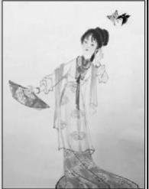

(人名)写下了《临江仙》:“白玉堂前春解舞，东风卷得均匀。蜂围蝶阵乱纷纷。几曾随逝水？岂必委芳尘？万缕千丝终不改，任他随聚随分。韶华休笑本无根。好风凭借力，送我上青云！”请用两个四字词语概括此人形象特点。

______________________，___________________(4分)

【答案】6. (每空2分，共8分)(1)薛宝钗 美丽端庄温柔大方)

世事洞明世故圆滑追名逐利

（2）“他看重的是劳动者的尊严和自豪感。在这个世界上，只有人的劳动和创造才是最值得骄傲的。”“他”是路遥小说《__________________》中的主人公孙少平。（2分）

【答案】(2)平凡的世界

（3）俄国著名作家_____________在其作品中塑造了诸多经典文学形象，例如;奥楚蔑洛夫、别里科夫等。(2分)

【答案】(3)契诃夫

（聊城）

3.名著阅读。(4 分)

|  |  |
| --- | --- |
| 作品名称 | 名著片段 |
| 《_①_》 | 意大利蟋蟀没有黑色礼服,也没有整个蟋蟀类所特有的臃肿外表。相反，它纤长，娇弱，体色很浅，近乎白色，这与它夜间活动的习性十分适合。 |
| 《水浒传》 | ② 寻思道:“俺只指望痛打这厮一领，不想三拳真个打死了他。洒家须吃官司，又没人送饭,不如及早撒开。”拔步便走,回头指着郑屠尸道:“你诈死,酒家和你慢慢理会。”一头骂一头大踏步去了。 |
| ③《骆轮祥子》 | 祥子的手哆嗦得更厉害了,揣起保单,拉起车,几乎要哭出来。拉到个僻静地方,细细端详自己的车,在漆板上试着照照自己的脸!越看越可爱，就是那不尽合自己的理想的地方也都可以原谅了,因为已经是自己的车了。把车看得似乎暂时可以休息会几了,他坐在了水簸箕的新脚垫儿上,看着车把上的发亮的黄铜喇叭。他忽然想起来，今年是二十二岁。因为父母死得早,他忘了生日是在哪一天。自从到城里来,他没过一次生日。好吧,今天买上了新车,就算是生日吧，人的也是车的...… |

(I)①处应填人的作品名是《 》; ②处应填人的人物名是

(2)高阳同学在片段③处批注了“如愿以偿”一词结合作品内容说说你的理解。

3. (1) ①昆虫记 ②鲁达

(2)买车是祥子的梦想,经过三年的努力,他终于买了属于自己的车,内心充满幸福和希望。 说明:本题4分。(1)每空1分。共2分。(2)2分，

（威海）

4.学校将五月定为“大阅读”主题月，将开展一系列活动，请你积极参与。(8分)

(1)《西游记》中的沙僧参加阅读社团的招聘，请你写出录取或淘汰他的理由。(2分)

4. (共8分)(1)录取。沙僧对团队忠诚，任劳任怨，能协调成员之间的关系。淘汰。沙僧少言寡语，能力平平，工作缺乏主动性。(2 分，至少答出两点理由，每点1分，只写“录取"或“淘汰”不得分)

（济宁）

5.下面所列名著与信息，对应正确的一项是(2分)（ B ）

|  |  |  |  |  |
| --- | --- | --- | --- | --- |
| A | 《朝花夕拾》 | 散文集 | (阿长与《山海经》) | 闰土 |
| B | 《简.爱》 | 英国文学 | 罗切斯特 | 第一人称 |
| C | 《水浒传》 | 章回体 | 鲁智深醉打蒋门神 | 农民起义 |
| D | 《海底两万里》 | 凡尔纳 | 基地三部曲 | 诺第留斯号 |

（青岛）

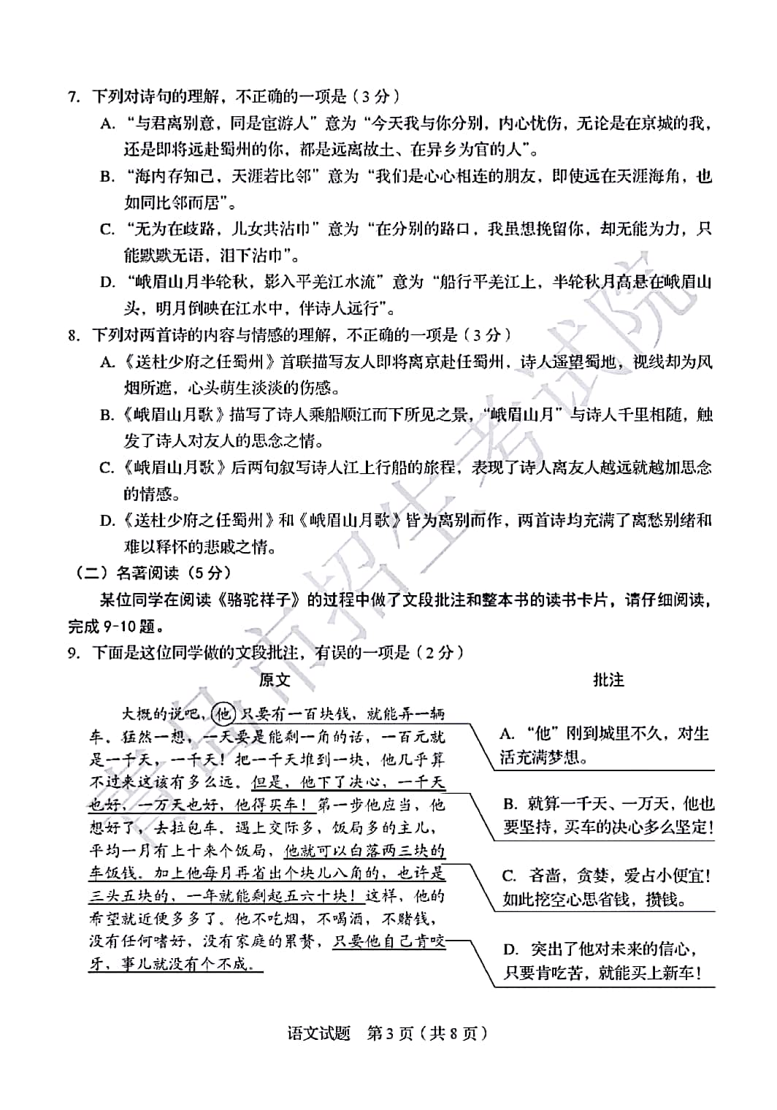

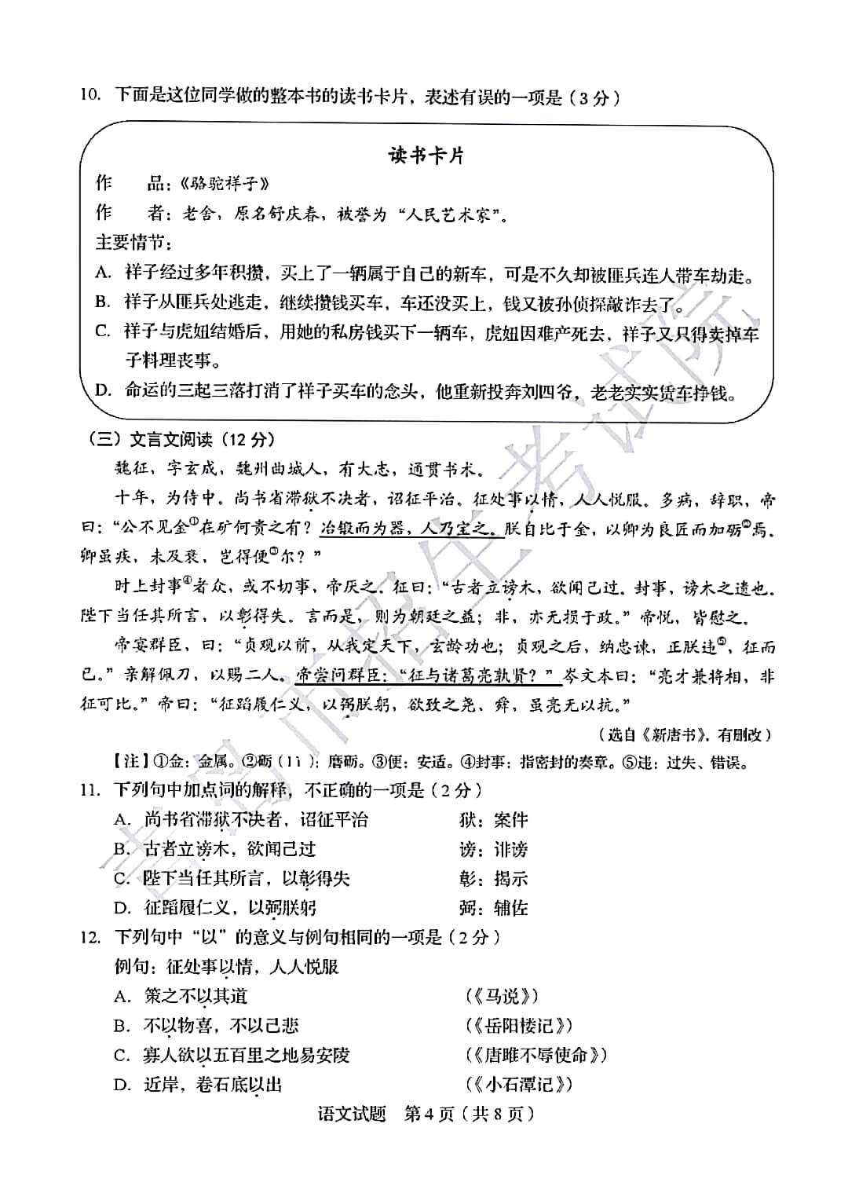

（潍坊）

(二)(6分)

8.下列关于文学名著的表述，不正确的一项是（ ）(2分)

A.埃德加·斯诺在《红星照耀中国》中，客观地记录了中国共产党人的真实生活，首次向全世界报道了中国工农红军长征这一举世无双的“军事壮举”。

B.吴敬梓的《儒林外史》由众多故事连缀而成，小说通过刻画奔走于科举道路上的众多士人形象，对封建科举制度和整个封建社会的“儒林作了深刻的批判。

C.《红岩》中，叛徒甫志高假冒共产党员潜人刘公馆，前来了解刘思扬在狱中的表现，并要他详细汇报狱中地下党的情况。刘思扬识破了他的伪装，亲手将他击毙。

D.《创业史)中，梁生宝在解放前夕辛苦年的收获， 全被地租高利贷压榨净了;解放后，他成了互助组和贫雇农的骨干带领大家起创业,终于取得了成功

9.阅读《水浒传》中的两个片段，回答问题。(4分)

①宋江听罢，吃了一惊，肚里寻思道:“晁盖是我心腹兄弟。他如今犯了弥天大罪，我不救他时，捕获将去，性命便休了！”……晁盖听罢，吃了一惊道:“贤弟大恩难报!”宋江道:“哥哥，你休要多说，只顾安排走路，不要缠障。我便回去了。”

②宋江大醉，叫取纸笔来，一时乘着酒兴，作满江红一词：“……衷心愿平虏，保民安国。日月常悬忠烈胆，风尘障却奸邪目。望天王降诏，早招安，心方足。”……宋江道:“今皇上至圣至明，只被奸臣闭塞，暂时昏昧，有日云开见日，知我等替天行道，不扰良民，同心报国，青史留名，有何不美!”

(1)从上述两段选文中可以看出宋江 、 的性格特点。(2分)

(2)结合整部小说，简要分析宋江以上性格对小说情节发展的作用。(2分)

(二)(6分)

8.(2分)C(特务郑克昌冒充共产党员;李敬原送来情报揭穿伪装;最终被余新江等人借敌人之手除掉)  
 9.(4分)(1)(2分)义忠(每空1分)(2)(2分)义使宋江成为梁山义军的领袖,(1分)忠使宋江最终引导义军走向招安。(1分)

（成都）

**三、名著及现代文阅读**(共22分)

**(一)名著阅读**(4分)

6.在叙述中插入诗词,是《西游记》行文的一个特点。下面是从《西游记》中摘录的有关孙悟空的诗句,请概括出相应的故事情节。(2分)

(1)渴饮嫆铜捱岁月,饥餐铁弹度时光。天灾苦困遭磨折,人事凄凉喜命长。(1分)

(2)棒架威风长,枪来野性狂。一个是混元真大圣,一个是正果善财郎。(1分)

7.下面是《红星照耀中国》中有关三位红军领袖的评价,哪一项匹配不当?请结合阅读体验,作出判断并写出正确的评价对象。(2分)

A.朱德——他是坚忍不拔精神的化身,是新旧历史间的桥梁 。

B.周恩来——他的自傲和热烈,虽不免有点朴野之感,可是他是十分的诚恳。

C.彭德怀——他是一个活泼的、喜欢发笑的人,是一个大的滑稽家。

　　6.(1)被定五行山(2)大

　　7.B徐海东

（达州）

六、名著及现代文阅读（共28分）

（一）名著阅读（5分）

16.（1）阅读下面的连环画，完成后面的问题。

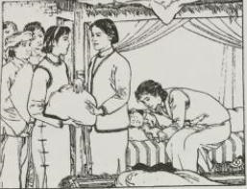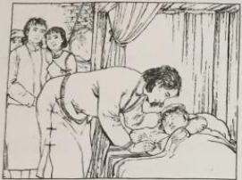

B 把江姐的衣物收拾好，递了过来。江姐接过布包看了看，还给 B ，微笑着说：“我不需要了。”

江姐像去参加一次盛会一样，再次对着镜子照了一下，轻轻走到“ A ”身边。孩子静静地熟睡着，他俯下身来，在孩子的小脸上吻了一下。

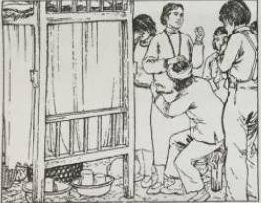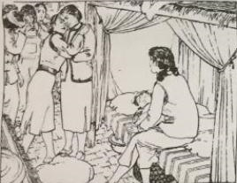

看到这种情况，许多战友都痛哭起来。江姐说：“不要用眼泪告别，美蒋反动派的一切垂死挣扎，都不能阻挡中国无产阶级的胜利！胜利属于我们，属于我们的党！”

布包从 B 手里跌散到地上，她忍不住倒在江姐怀里痛哭起来：“我宁愿代替你去，不能没有你！”江姐说：“如果需要为理想而牺牲，我们都应做到脸部变色心部跳！”

一下。

上面连环画的内容取材于“红色经典”名著《红岩》，讲述的是__________的情景，画中的人物A是“________”，B是“________”。

（2）下列关于文学名著表述有误的一项是（ ）

A.林冲原本是东京八十万禁军枪棒教头，安安分分地尽着自己的职责，一向逆来顺受，不敢反抗。直到“林教头风雪山神庙”一回中，他终于爆发出了反抗精神，被逼上梁山，走上了反抗朝廷的道路。

B.一部成功的小说，必须塑造出栩栩如生的人物形象。如《钢铁是怎样炼成的》中的奥斯特洛夫斯基，因其有着钢铁般的意志和顽强奋斗的高贵品质，就给读者留下了深刻的印象。

C.《简·爱》用自传体的叙事语气，使小说洋溢着浓郁真挚、丰富细腻的情感。娓娓道来的内心独白、色彩斑斓的景物描写和引人入胜的悬念设计无疑是其至今仍受到广大读者欢迎的重要原因。

D.美国著名急着埃德加·斯诺在中国西北革命根据地进行了实地采访，然后根据自己的所见所闻和真实感受，以优美的文笔完成了一部向世界真实报道中国及中国革命的历史巨著《西行漫记》（现译作《红星照耀中国》）。

16.（1）江姐就义（牺牲）前（1分）；监狱之花（1分）孙明霞（1分）（有错别字不得分） （2）B

（苏州）

3.名著阅读。(5分)

⑴《水浒传》中的梁山好汉各有绰号，有研究者从不同角度把它们进行了分类。请依据分类标准和示例，在横线上各写出一个绰号。

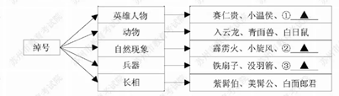

⑵阅读《小王子》选段,回答问题。

第二天，小王子回来了。  
 “你每天最好在相同的时间来，”狐狸说，“比如说你定在下午四点来，那么到了三点我就会开始高兴。时间越是接近,我就越高兴。等到四点，我会很焦躁，坐立不安；我已经发现了幸福的代价。但如果你每天在不同时间来，我就不知道该在什么时候开始期待你的到来……”  
 ①小王子回来找狐狸做什么?  
 ②狐狸为什么对小王子提出这样的要求?

3.(1)①小李广、小霸王等 ②及时雨、智多星等 ③大刀、双鞭等(3分)  
(2)①小王子来驯化(驯养)狐狸。②狐狸以此告诉小王子讲究(有)“仪式”是驯养对方的条件之一。(2分)

（淮安）

3.阅读下面《朝花夕拾》选段，完成相关题目。（8分）

|  |  |
| --- | --- |
| 选段（一） | 但那是我最为心爱的宝贝，看起来，确是人面的兽；九头的蛇；一脚的牛；袋子似的帝江；没有头而“以乳为目，以脐为口”，还要 “执干戚而舞”的刑天。 |
| 选段（二） | 哦，原来世界上竟然还有一个赫胥黎坐在书房里那么想，而且想得那么新鲜。一口气读下去，“物竞”“天择”也出来了，苏格拉第、柏拉图也出来了，斯多葛也出来了。 |
| 选段（三） | 每当夜间疲倦，正想偷懒时，仰面在灯光中瞥见他黑瘦的面貌，似乎正要说出抑扬顿挫的话来，便使我忽又良心发现，而且增加勇气了，于是点上一枝烟，再继续写些为‘正人君子’之流所深恶痛疾的文字。 |

①鲁迅先生非常喜欢选段（一）（二）中提及的两部书，请写出两部书的名称。（2分）

答：

【答案】《山海经》 《天演论》

②《朝花夕抬》中“为‘正人君子’之流所深恶痛疾的又字”有许多，你觉得他们最“深恶痛疾”的可能是书中的那一篇？请简要说明理由。（2分）

答：

【答案】《狗•猫•鼠》，理由：这篇文章以动物写人，表面上写讨厌猫，实际上却鞭挞了具有与猫类似习性的一类人,如当时社会上的一些“正人君子”、军阀统治者的帮凶。

③“写作”是鲁迅和保尔•柯察金（《钢铁是怎样炼成的》）的人生转折点，请分别槪述他扪走上写作道路的原因。（4分）

答：

【答案】魯迅：1 他在日本的时候，作为在日本人眼里弱小的中国人被高度歧视。国外留学生看不起中国学生，认为屮国人考到60分就不是自己的本事，认为藤野给鲁迅泄题。2 当他看到一部关于中国人被斩首的幻灯片的时候,发现中国人看日本人杀给俄国人做奸细的中国人时拍乎称快、表情麻木，意识到改变中国人的精神和灵魂才能真真正正的救国。于是他决定回国弃医从文，文学救国。

保尔：1.身体原因:保尔完全瘫痪,继而双目失明；2.坚强的革命信念又使他重新回到革命工作的队伍中去。

（扬州）

(一)名著阅读,完成第8题。(10分)  
8.(1)【火的历练】学校开展读名著活动，让学生认识了诸多特征鲜明的人物。请在横线上填人恰当的词语。(每空不超过4个字)(3分)  
 在火焰山，面对一心复仇的罗刹女，孙悟空“三调芭蕉扇”，表现了其

的性格特点；火烧瓦罐寺,怒杀肆意妄为的恶人，体现了鲁智深

的性格特点；经过战火的洗礼，保尔•柯察金成长为时代英雄，我们要学习他 的意志品质。

1. 孙悟空：机智勇敢；

鲁智深：嫉恶如仇；

保尔•柯察金：顽强拼搏  
(2)【爱的寻觅】小王子在星际之旅中，逐渐领悟了爱的真谛，请根据下列情境，选出相应的选项,依次填空。(3 分)  
 ①遇到玫瑰花园→②离开狐狸→③离开地球  
 （ ） （ ） （ ）

1. 你若爱上某颗星球上的一朵花，晚上抬头看天空，仿佛所有的星星都开满了鲜花。
2. 我自以为很富有，拥有全世界最独一无二的一朵花……我算不上是非常伟大的王子。

C人只有用心才能看清楚，重要的东西眼睛是看不见的。  
（2）①B②C③A

(3)【美的回眸】散文集《朝花夕拾》,记录了鲁迅先生从童年到青年时期的生活经历。阅读下面语段,回答问题。(4分)  
 我的保姆，长妈妈即阿长，辞了这人世，大概也有了三十年了罢。我终于不知道她的娃名，她的经历；仅知道有一个过继的儿子，她大约是青年中塞的孤孀。  
①语段中，鲁迅对她有不同的称呼。因她谋害隐鼠等,幼年的鲁迅憎恶地称她为  
“ ”；多年后,当他回眸 这件事，鲁迅先生对她充满敬意和怀念,深情地称她为“我的保姆”“长妈妈"。(2分)  
②《朝花夕拾》中还有许多美好的回忆，请在其余篇目中，自选两篇，各列举一个情节。(2分)

①阿长；利用告假的时间给我买了我念念不忘的《山海经》

②如：《五猖会》一文中迎神赛会时，孩子们买一个“吹嘟嘟”，地吹上两天，享受一份游戏的快乐。《从百草园到三味书屋》一文描述孩子们在百草园的雪地上捕鸟的情景。《无常》一文中无常看到一位母亲为死去的儿子哭得伤心，放她的儿子还阳半刻。

（盐城）

6.名著阅读。（7分）

（1）下面选项中表述**不正确**的一项是（ ）（2分）

A.保尔在朱赫来的影响下，逐步走上革命道路，最终成长为无产阶级战士。

B.《红岩》中许云峰被捕后，面对徐鹏飞等人的威逼利诱，拒绝出卖党组织。

C.唐僧师徒四人路遇火焰山时受阻，孙悟空万不得已，向铁扇公主借芭蕉扇。

D.在和表哥约翰·里德发生冲突后，简·爱被舅舅关进了阴森恐怖的红房子里。

（2）阅读下列语段，回答问题（5分）

【甲】鲁提辖假意道:“你这厮诈死，洒家再打。”只见面皮渐渐的变了。鲁达寻思道：

“俺只指望痛打这厮一顿，不想三拳真个打死了他，洒家须吃官司，又没人送饭，不如及早

撒开。”

【乙】那大王却待挣扎，鲁智深把右手捏起拳头，骂一声:“直娘贼！”连耳根带脖子只一拳，那大王叫一声:“做甚么便打老公？”鲁智深喝道:“教你认的老婆！”拖倒在床边，

拳头脚尖一齐上，打得大王叫救人。

①【甲】段中“他”的绰号是 。【乙】段鲁智深在桃花村痛打周通，表现了他 的性格特征。（2分）

②【甲】段中的“鲁提辖”与【乙】段中“鲁智深”都是指鲁达。为什么在前后情节中他的称谓发生了变化？（3分）

【答案】（1）D（2）①镇关西，嫉恶如仇②他本名鲁达，是渭州经略府提辖（官名），所以人称“鲁提辖”，因打抱不平三拳打死恶霸镇关西，为躲避官府缉捕便在五台山出家做了和尚，法名智深，所以后来称“鲁智深”。

（南充）

6.下列表述有误的一项是( )

　　A.《西游记》中的猪八戒,虽然给人的普遍印象是好吃懒做、偷奸耍滑,但在“智激美猴王”

　　中却表现出了忠勇善良又不失机智聪明的一面。

　　B.《红星照耀中国》描述了中国工农红军长征的经过,首次向全世界全面报道了这一举世无

　　双的“军事壮举”。

　　C.《傅雷家书》首先强调的是如何做人的问题。傅雷常教导儿子:待人要谦虚,做事要严谨,礼仪要得体;要有国家民族的荣辱感;要有艺术、人格的尊

　　D.林冲被发配到沧州后,遇到当初在东京得到他救济的李小二,李小二不时送汤送水到营里给林冲吃,并告诉了林冲陆虞候要火烧草料场。

　　6.D(李小二并未告诉林冲陆虞候要火烧草料场)

（江西）

21.班级拟开展“走进名著，与作者对话”综合性学习活动，请从下面“专题探究”中选择一个专题，以“一位忠实的读者”的名义，给作者写一封信，交流你的探究成果，字数200左右。

[专题探究]

专题一:孙悟空的“不变”《西游记》)

专题二:跟法布尔学观察《昆虫记》)

专题三:探讨诗歌的意象《艾青诗选》

[解析]本题考查名著阅读和书信撰写，相比较于常见的名著推荐语、情节填空、名著人物分析等题型来说，要更加具有综合性。给出的三个专题，给出了有限的选择，学生可根据对名著的了解情况(主要人物、作者、部分内容)进行选择。注意题目要求:采用书信体，字数200字左右，收信方为名著作者，写信方即落款名应为“一位忠实的读者”。切忌出现真实的人名校名。

专题一:孙悟空的“不变”一永不言 败的战斗精神;重情重义的个性等。 孙悟空能在每次师徒陷入危难的时候助他们脱离险境，靠的不仅仅是七十二变的本领，更多的是他身上的那种敢于拼搏，不屈不挠，永不言败的战斗精神。(举出一些例子来论证自己的观点)

专题二:跟法布尔学观察一具 有耐心细心的科研精神。

法布尔观察昆虫的三件事:1.趴着地上观察蚂蚁搬死苍蝇，一连看了四个小时；2.爬上果树看螳螂而忘了时间;3.趴在石头上观察昆虫-整天:法布尔在普温斯教书时，经常到附近一条沙路上观察昆虫。

专题三:探讨诗歌的意象一艾 青诗欢的中心意象是:土地与太阳。

土地——对大地母亲的热爱，对勤劳的中国人民的赞扬，还凝聚着诗人对美好生活的向往。如《我爱这土地》

太阳——象征着希望，是对光明、理想、美好生活热烈的不息的追求。如《向太阳》、《黎明的通知》

示例:

尊敬的法布尔先生:

您好!我是您的一位忠实读者，最近拜读了您的作品《昆虫记》，收获良多!

我也喜欢昆虫，读完此书兴趣更浓，也从书中学到您的一些观察方法。在观察蚂蚁的时候，您伏在地上用放大镜观察了四小时;爬到树上观察螳螂活动，别人误解来抓时才惊醒过来!这样全神贯注，耐心细致,沉浸其中，才有了详尽真实的多彩记录。向您学习!

 最后，感谢您为我们带来了这么优秀的作品，让我们看到您对生命的尊敬与热爱，也让我们学会如何去观察和热爱。

此致

敬礼

一位忠实的读者

2019年6月17日

（广东）

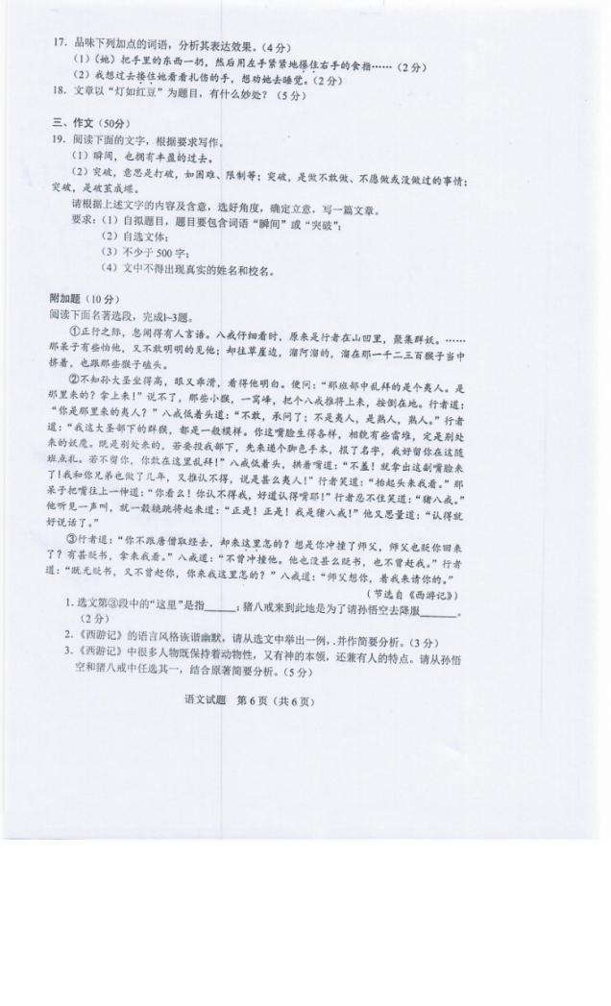

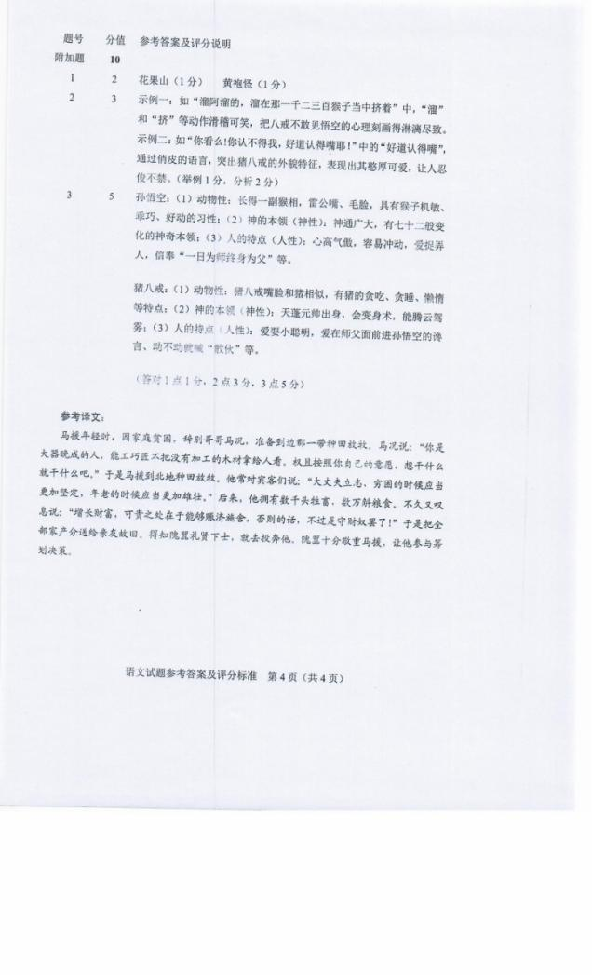

（安徽）

1. 请运用所积累的知识，完成（1）~（4）题。（9分）

阿基姆明白，这个直到不久前还生龙活虎的年轻人，此刻内心激荡着怎样的情感。他了解保尔的悲剧……

“阿基姆，难道你真的以为生活能把我逼进死角，把我压成一张薄饼吗？只要我的心脏还在跳动，”他突然使劲抓住阿基姆的手紧压着他的胸脯，“只要它还在跳动，就别想叫我离开党。只有死，才能让我离开战斗行列。老兄，请你千万记住这一点。”

阿基姆沉默不语。他知道这绝不是漂亮话，而是一个身负重伤的战士的呐喊。他明白，像保尔这样的人不可能说出另外的话，表达出另外的情感。

1. 以上文段选自《___________________》，作者是_______________________。（2分）
2. “生龙活虎”在句子中的意思是___________________________________。（2分）
3. 请把文中划线的句子改为反问句_____________________________________。（2分）
4. 请结合原著回答：①文段中“悲剧”指什么？②“呐喊”表达了保尔怎样的心声？（6分）

2. (12分)

(1)钢铁是怎样炼成的(1分)奥斯特洛夫斯基 (1分)

(2)形容很有生气和活力，(2分）

(3)像保尔这样的人怎么可能说出另外的话，表达出另外的情感? (2 分)

(4)①“悲剧”指完全瘫痪，双目失明: (3分)

②“呐喊”是指为解放全人类而斗争。(3 分)

（甘肃武威）

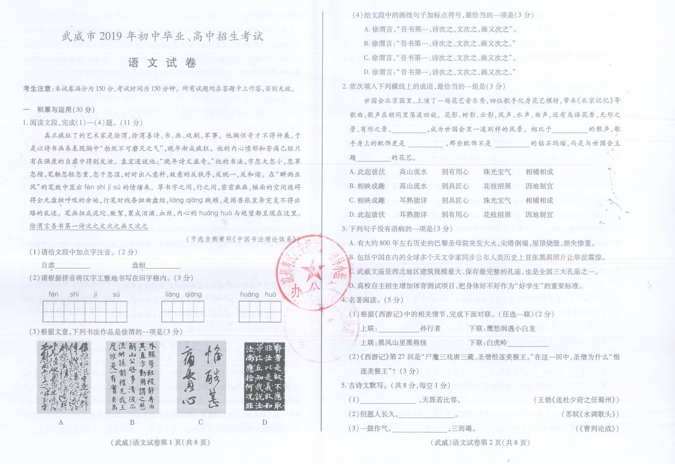

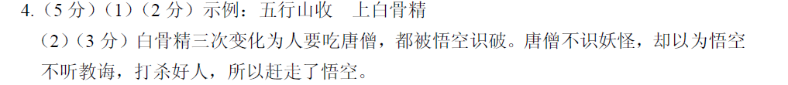

（玉林崇左）

根据你的名著阅读积累，完成第5题。

5.下面依次对《三国演义》《水浒传》《西游记》《红楼梦》的表述，无误的一项是（3分）

A.关云长围曹军于樊城，战庞德左臂中了一箭，水淹樊城后右臂再中一毒箭，毒已入骨，青肿不能运动。名医华佗闻讯主动前来医治，先用尖刀割开皮肉，直至于骨，刮去骨上箭毒，敷上药，再用线缝上刀口。期间血流盈盆，刮骨悉悉有声，见者皆掩面失色，而关云长饮酒食肉，谈笑弈棋，全无痛苦之色。

B.武松别了宋江回清河县寻兄，来到阳谷县黄泥冈前一个叫“五碗不过冈”的酒店，共喝了十五碗酒后不顾酒家和官方的警示勉强过冈，果然遇上一只又饥又渴、曾坏了三二十条大汉性命的大老虎。那老虎一扑、一掀、一剪，都被武松躲过：武松哨棒一劈，打在了枯树上，哨棒断成了两截。在近身肉搏中，武松凭着神威和武艺，按住老虎打了五七十拳，最终将这害人的大虫除掉，成为众人敬仰的打虎英雄。

C.一座高山上有一个妖精，先变做个年满八旬的老妇人，再变做个月貌花容的女儿，又变成一个白发苍苍的老公公，三次戏弄唐僧，均被孙悟空识破打死。唐僧骂孙悟空无故伤人性命：“行恶之人，如磨刀之石，不见其损，日有所亏……倘到城市之中，人烟凑集之所，你拿了那哭丧棒，一时不知好歹，乱打起人来，撞出大祸，教我怎的脱身？”一气之下写了一纸贬书，把孙悟空赶回了花果山。

D.这日清晨方醒，晴雯和麝月两个人按住雄奴隔肢，笑声不断。林黛玉出来一看，只见那晴雯骑在雄奴身上，麝月在那里抓雄奴的肋肢，雄奴仰在炕上，两脚乱蹬，笑的喘不过气来。黛玉忙上前笑说：“两个大的欺负一个小的，等我助力。”也上床来隔肢晴雯。晴雯触痒，笑的忙丢下雄奴，和黛玉对抓。雄奴趁势又将晴雯按倒，向他肋下抓动。袭人笑说：“仔细冻着了。”

5.A

（南宁）

8.下列关于文学名著表述有误的一项是（ ）

A.在《骆驼样子》中，“他只是个有时候教点书，有时候也作些别的事的一个中等人物……

他的家庭是沙漠中的一个小绿洲”，这里的“他”就是被祥子看成圣贤的刘四爷。

B.真假孙悟空都神通广大，沙僧、菩萨、玉帝、唐僧、地藏等均不能辨出真假，直至来到如来佛祖面前，被佛祖轻而易举判出真假。真悟空打死假悟空，师徒团聚。

C.格列佛在慧骤国遇到很有理性、观察敏锐而且判断正确的慧骃马，对它项礼膜拜，学它走路，模仿它说话的腔调。当慧骃马要求他离开时，格列佛非常悲伤。

D.水浒英雄各有绰号，有些绰号鲜明地概括出人物的特征，如“豹子头”，突出林冲“生的“豹头环眼，燕颔虎须”；“神行太保”则突出戴宗能“程途八百里，朝去幕还来”。

8.A （A中的“他”是指曹先生）

（河北）

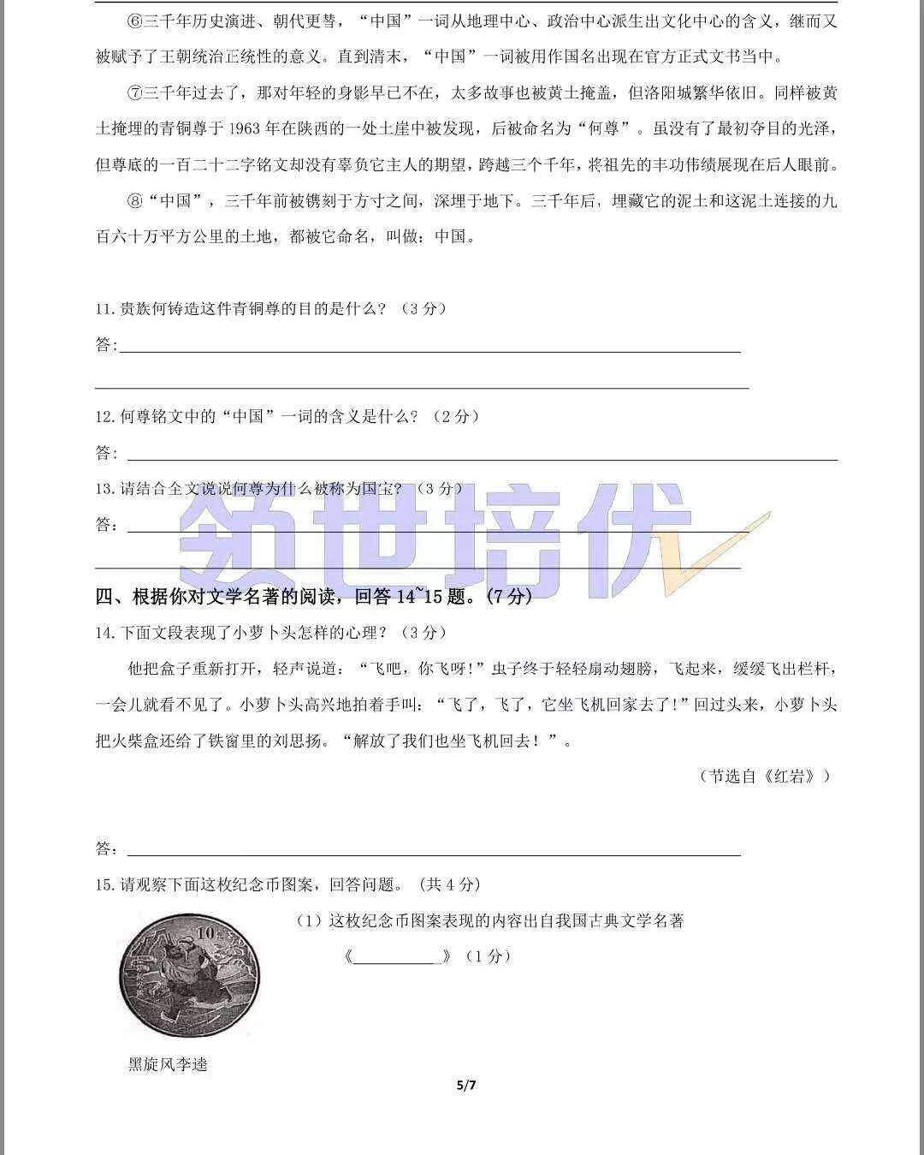

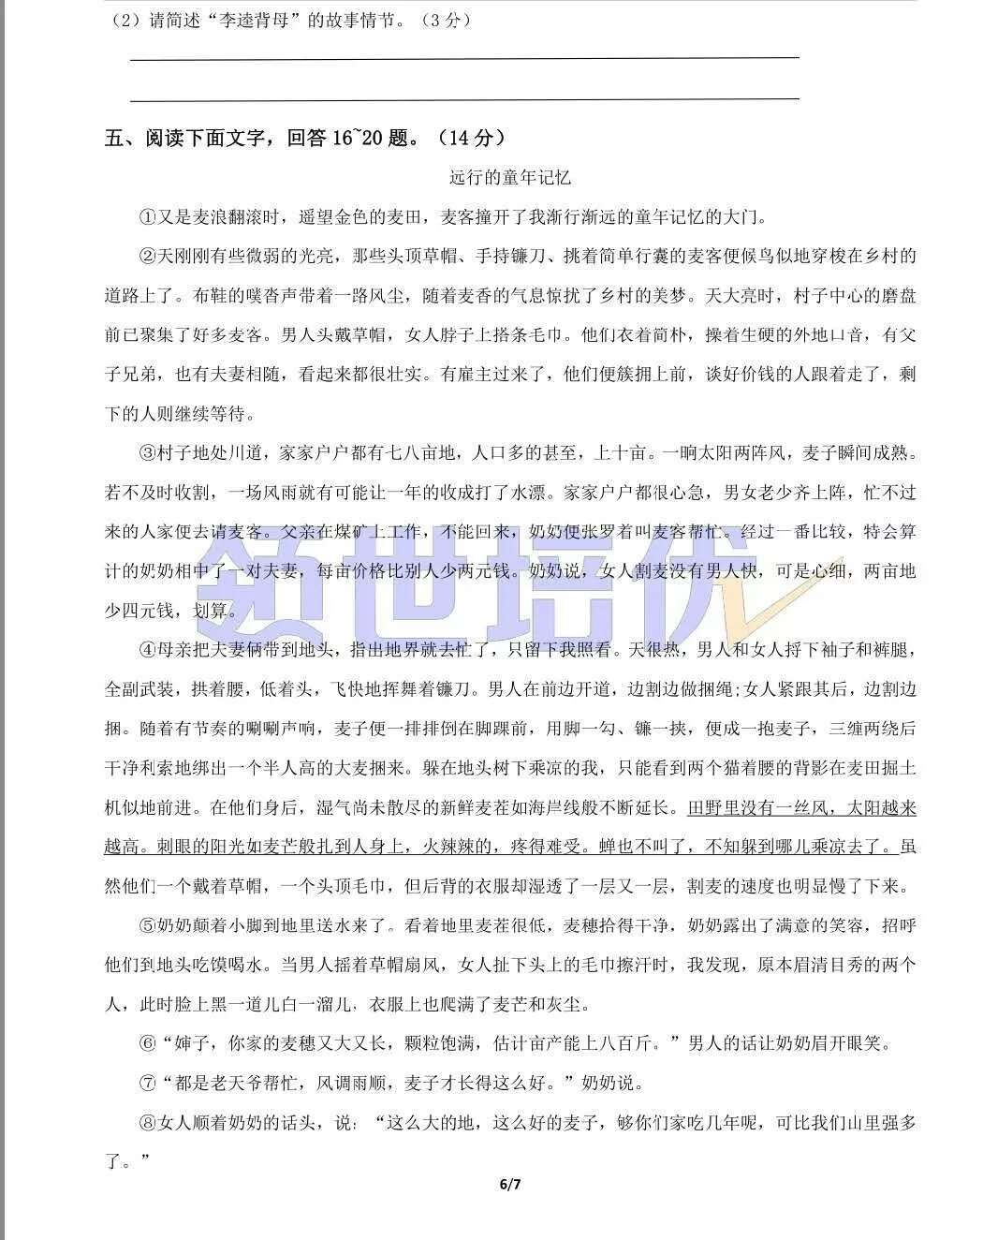

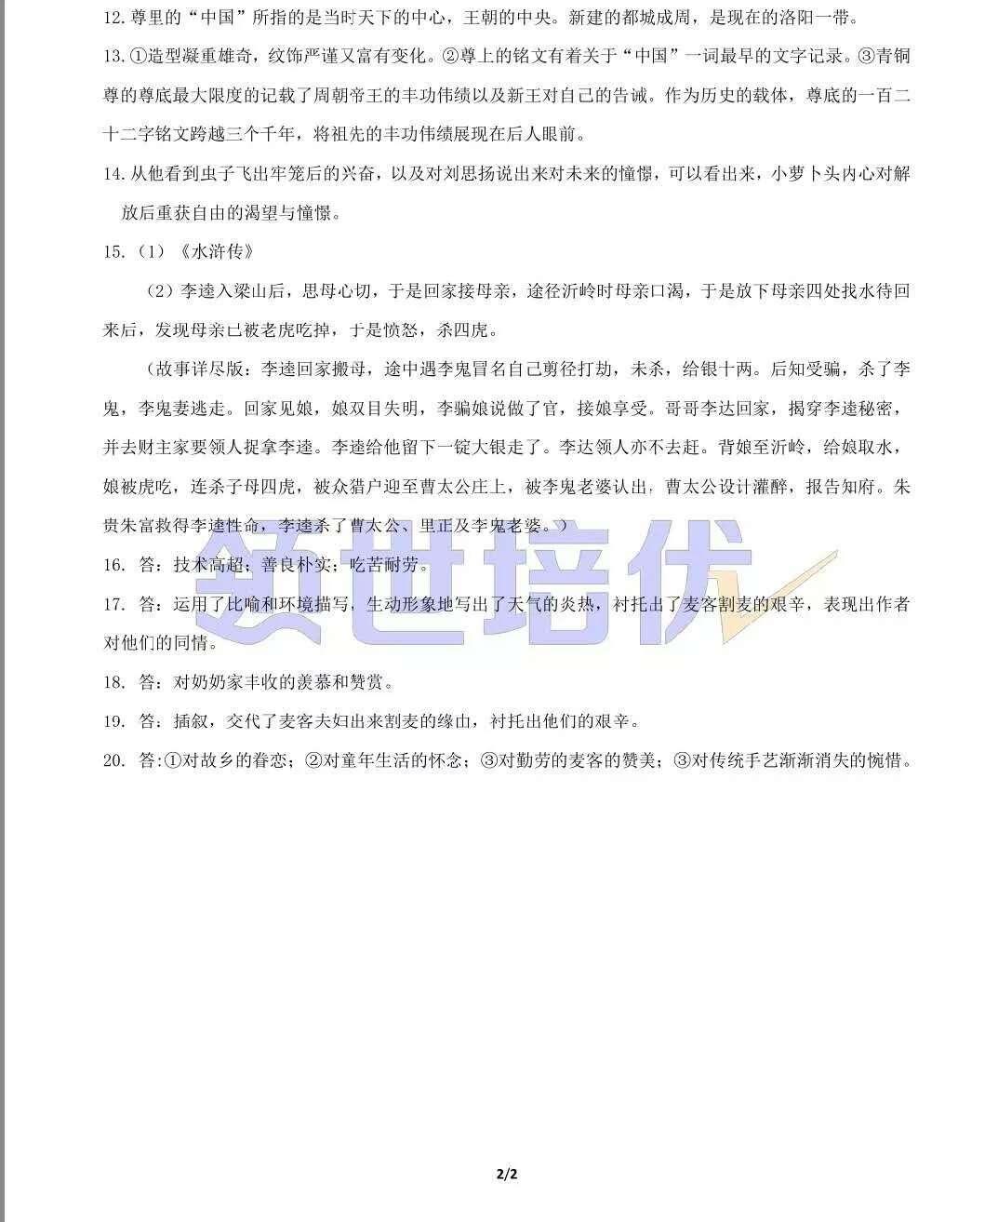

（岳阳）

4.名著阅读。阅读下面文段，回答文段后的问题。(3分)

①一年，两年，至少有三四年;一滴汗，两滴汗，不知道多少万滴汗，才挣出那辆车。②从风里雨里的咬牙，从饭里茶里的自苦，才赚出那辆车，那辆车是他的一切挣扎与困苦的总结果与报酬，像身经百战的武士的一颗徽章。③在他赁人家的车的时候，他从早到晚，由东到西，由南到北，像被人家抽着转的陀螺:他没有自己。④可是在这种旋转之中，他的眼并没有花，心并没有乱，他老想着远远的一辆车，可以使他自由，独立，像自己的手脚的那么一辆车。⑤有了自己的车，他可以不再受拴车的人们的气，也无须敷衍别人，有自己的力气与洋车，睁开眼就可以有饭吃。

(1)文段中的“他”是 祥子 ,是老舍塑造的一个典型文学人物。(1分)

(2)根据示例对①至③句，从内容、语言两方面各写一个批注，表达你的心得体会。(2分)

|  |  |
| --- | --- |
| 下面是就④⑤句写的两个批注示例。  内容:他想要一辆车的心情多么迫切。  语言:把车比作自己的手脚，生动地表达了他认为拥有车就拥有了自由与独立的想法。 | 请你就①至③句写两个批注。  内容: 他为想拥有一辆车付出太多  语言： 时间、汗水的铺陈，把他比作陀螺  具体、生动地展示了他的艰辛。 |